2008年四川省达州市中考数学试卷

本试卷分为第Ⅰ卷（选择题）和第Ⅱ卷（非选择题）两部分.第Ⅰ卷1至3页，第Ⅱ卷4至9页.考试时间100分钟，满分100分.
第Ⅰ卷（选择题共24分）

一、选择题（本题8小题，每小题3分，共24分）在每小题给出的四个选项中，只有一项是符合题目要求的.
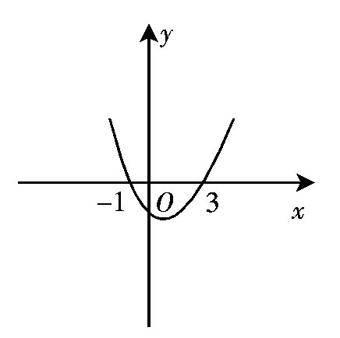
1.的绝对值是
（2题图）
A. B.-2 C. D.2
2.已知二次函数y=ax²+bx+c（a≠0）的图象
如图所示，当y＜0时，x的取值范围是
A.-1＜x＜3 B.x＞3
C.x＜-1 D.x＞3或x＜-1
3.某商品原价100元，连续两次涨价x%后售价为120元，下面所
列方程正确的是
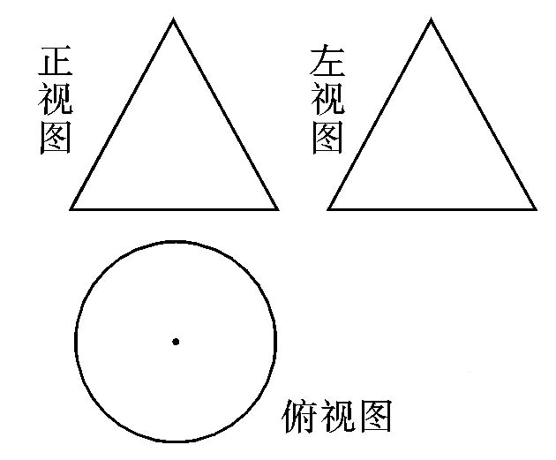
A.100（1-x%）²=120 B.100（1+x%）²=120
(4题图)

C.100(1+2x%)=120 D.100(1+x²%)=120
4.某几何体的三视图如图所示，则它是
A.球体 B.圆柱
C.棱锥 D.圆锥

5.右边的图案是由下面五种基本图形中的
两种拼接而成，这两种基本图形是
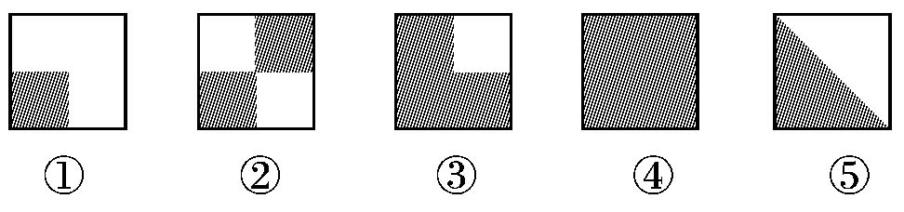


A.①⑤ B.②④ C.③⑤ D.②⑤
6.下列命题中真命题是
A.某种彩票中奖的概率是1%，买100张该种彩票一定会中奖
B.将2、3、4、5、6依次重复写6遍，得到这30个数的平均数是4
C.碳在氧气中燃烧，生成CO₂是必然事件
D.为调查达州市所有初中生上网情况，抽查全市八所重点中学初中生上网情况是合理的
7.下列图形不能体现y是x的函数关系的是
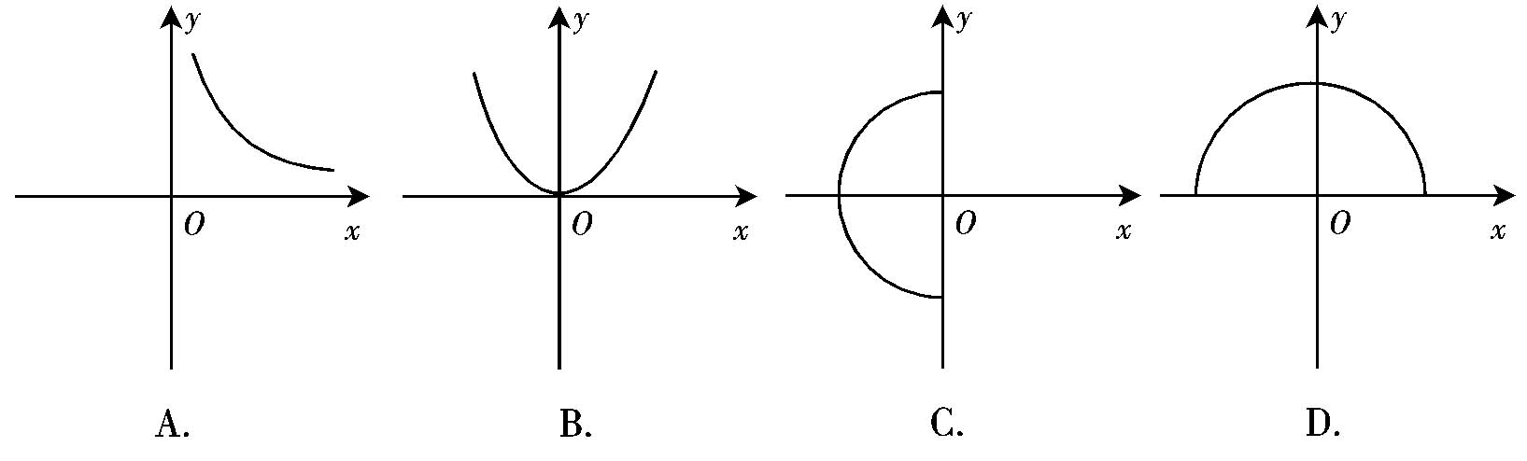

8.如图，一个四边形花坛ABCD，被两条线段MN、EF分成四个部分，分别种上红、黄、紫、白四种花卉，种植面积依次是S₁、S₂、S₃、S₄，若MN∥AB∥DC、EF∥DA∥CB，则有
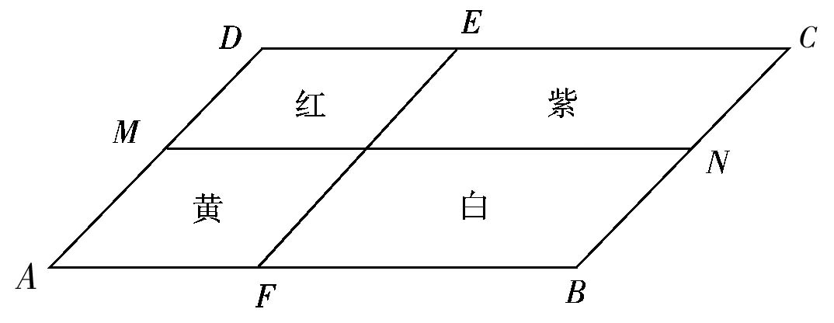
A.S₁=S₄ B.S₁+S₄=S₂+S₃
（8题图）
C.S₁S₄=S₂S₃ D.都不对

第Ⅱ卷（非选择题共76分）

二、填空题（本题7小题，每小题3分，共21分）把最后答案直接填在题中的横线上.
9.据媒体报道，我国因环境污染造成的巨大经济损失每年高达680 000 000元，这个数用科学记数法表示为 元.
10.聪明的小明借助谐音用阿拉伯数字戏说爸爸舅舅喝酒：81979，87629，97829，8806，9905，98819，54949（大意是：爸邀舅吃酒，爸吃六两酒，舅吃八两酒，爸爸动怒，舅舅动武，舅把爸衣揪，误事就是酒），请问这组数据中，数字9出现的频率是 .
11.如图，在△ABC中，DE∥BC，AD=5，DB=3，BC=12，则DE= .
12.某机器零件的横截面如图所示，按要求线段AB和DC的延长线相交成直角才算合格.一工人测得∠A=23°，∠D=31°，∠AED=143°，请你帮他判断该零件是否合格： .（填“合格”或“不合格”）
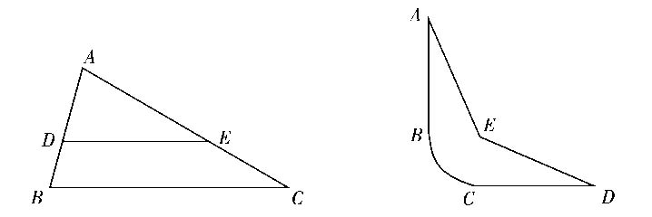
（11题图）
（12题图）

13.如图，某花园小区一圆形管道破裂，修理工准备更换一段新管道，现在量得污水水面宽度为80cm，水面到管道顶部距离为20cm，则修理工应准备内直径是 cm的管道.
14.如图所示，边长为2的等边三角形木块，沿水平线l滚动，则A点从开始至结束所走过的路线长为 （结果保留准确值）.
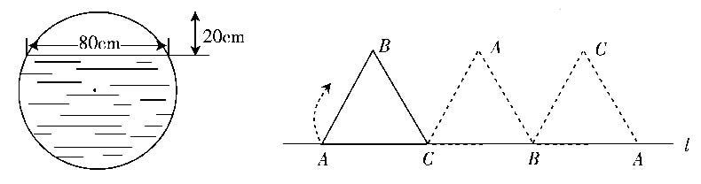
(13题图)
(14题图)

15.已知P₁点关于x轴的对称点P₂（3-2a,2a-5）是第三象限内的整点（横、纵坐标都为整数的点，称为整点），则P₁点的坐标是 .

三、解答题（共55分）解答时应写出必要的文字说明、证明过程或演算步骤.
（一）（本题2小题，共14分）
16.（8分）
（1）计算：（-1）²⁰⁰⁸+-
（2）先将 化简，然后请你选一个自己喜欢的x值，求原式的值.
17.（6分）迎北京奥运，促全民健身.某市体委为了解市民参加体育锻炼的情况，采取随机抽样方法抽查了部分市民每天参加体育锻炼的情况，分成A、B、C三类进行统计：A.每天锻炼2小时以上；B.每天锻炼1-2小时（包括1小时和2小时）；C.每天锻炼1小时以下.
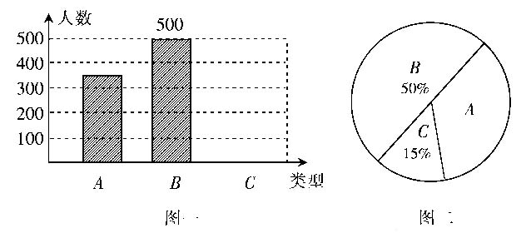

图一、图二是根据调查结果绘制的两幅不完整的统计图，请根据统计图提供的信息，解答下列问题：
（1）这次抽查中，一共抽查了多少名市民？
（2）求“类型A”在扇形图中所占的圆心角.
（3）在统计图一中，将“类型C”的部分补充完整.

（二）（本题2小题，共11分）
18.（5分）符号“”称为二阶行列式，规定它的运算法则为：，请你根据上述规定求出下列等式中x的值.
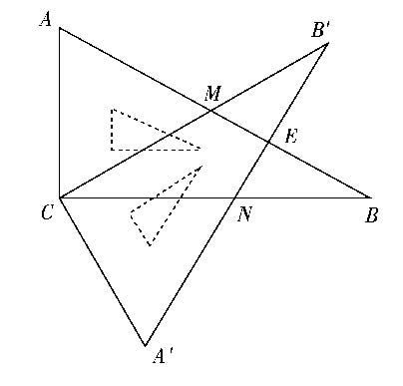

19.（6分）含30°角的直角三角板
ABC（∠B=30°）绕直角顶点C沿逆
时针方向旋转角α（∠α＜90°），
再沿∠A的对边翻折得到△A′B′C，AB与B′C交于点M，A′B′与BC交于点N，A′B′与AB相交于点E.
（1）求证：△ACM≌△A′CN.
（2）当∠α=30°时，找出ME与MB′的数量关系，并加以说明.
（三）（本题2小题，共13分）
20.（6分）平行于直线y=x的直线l不经过第四象限，且与函数 (x＞0)的图象交于点A，过点A作AB⊥y轴于B，AC⊥x轴于点C，四边形ABOC的周长为8.求直线l的解析式.
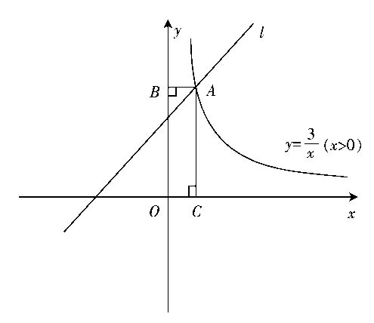

21.（7分）阅读下列材料，回答问题.
材料：
股票市场，买、卖股票都要分别交纳印花税等有关税费.以沪市A股的股票交易为例，除成本外还要交纳：
①印花税：按成交金额的0.1%计算；
②过户费：按成交金额的0.1%计算；
③佣金：按不高于成交金额的0.3%计算（本题按0.3%计算），不足5元按5元计算.
例：某投资者以每股5.00元的价格在沪市A股中买入股票“金杯汽车”1000股，以每股5.50元的价格全部卖出，共盈利多少？
解：直接成本：5×1000=5000（元）；
印花税：（5000+5.50×1000）×0.1%=10.50（元）；
过户费：（5000+5.50×1000）×0.1%=10.50（元）；
佣金：（5000+5.50×1000）×0.3%=31.50（元），
∵31.50＞5，∴佣金为31.50元.
总支出：5000+10.50+10.50+31.50=5052.50（元）.
总收入：5.50×1000=5500（元）.
所以这次交易共盈利：5500-5052.50=447.50（元）.
问题：
（1）小王对此很感兴趣，以每股5.00元的价格买入以上股票100股，以每股5.50元的价格全部卖出，则他盈利为 元.
（2）小张以每股a（a≥5）元的价格买入以上股票1000股，股市波动大，他准备在不亏不盈时卖出，请你帮他计算出卖出的价格每股是 元（用a的代数式表示），由此可得卖出价格与买入价格相比至少要上涨 %才不亏（结果保留三个有效数字）.
(3)小张再以每股5.00元的价格买入以上股票1000股，准备盈利1000元时才卖出，请你帮他计算卖出的价格每股是多少元？（精确到0.01元）
（四）（本题2小题，共17分）
22.（7分）“5.12”汶川大地震震惊全世界，面对这人类特大灾害，在党中央国务院的领导下，全国人民万众一心，众志成城，抗震救灾.现在A、B两市各有赈灾物资500吨和300吨，急需运往汶川400吨，运往北川400吨，从A、B两市运往汶川、北川的耗油量如下表：
 | 汶川（升/吨） | 北川（升/吨）
A市 | 0.5 | 0.8
B市 | 1.0 | 0.4
（1）若从A市运往汶川的赈灾物资为x吨，求完成以上运输所需总耗油量y（升）与x（吨）的函数关系式.
（2）请你设计一种最佳运输方案，使总耗油量最少.并求出完成以上方案至少需要多少升油？

23.（10分）如图，将△AOB置于平面直角坐标系中，其中点O为坐标原点，点A的坐标为（3，0），∠ABO=60°.
（1）若△AOB的外接圆与y轴交于点D，求D点坐标.
（2）若点C的坐标为（-1，0），试猜想过D、C的直线与△AOB的外接圆的位置关系，并加以说明.
（3）二次函数的图象经过点O和A且顶点在圆上，求此函数的解析式.
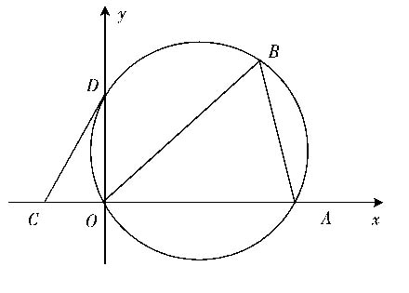

2008年四川省达州市中考数学试卷
答案及评分意见
一、选择题（本题8小题，每小题3分，共24分）
1.A 2.A 3.B 4.D 5.D 6.B 7.C 8.C
二、填空题（本题7小题，每小题3分，共21分）
9.6.8×10⁸ 10.（0.333或33.3%均可给分）
11.7.5 12.不合格 13.100 14. 15.（-1，1）
三、解答题（共55分）
（一）（本题2小题，共14分）
（2）解：原式…………1分
…………………2分
……………………………..3分
取x=*时（只要x≠±1，0均可）,
原式=*…………………………4分
17.解：（1）由图一、图二可知“B类”中500人占抽查总人数的50%,
∴500÷50%=1000（人）.
∴这次抽查中，一共抽查了1000人……………….2分
（2）由图二可知“A类”在抽查人数中所占的百分比是
1-50%-15%=35%,
∴360°×35%=126°.
∴“类型A”在扇形图中所占的圆心角是126°…………4分
（3）（说明：在图形上画出正确条形图并标有150就可给2分.）……6分
（二）（本题2小题，共11分）
18.解：∵
∴可化为
……………….1分
,……………..2分
2+1=x-1,………………..3分
x=4……………………….4分
经检验x=4是的解.
∴求得x=4…………………………..5分
19.（1）证明：∵△ABC经旋转和翻折
得到△A′B′C,
∴∠A=∠A′AC=A′C
∠ACB=∠A′CB′,
∴∠ACB-∠MCN
=∠A′CB′-∠MCN.
即∠ACM=∠A′CN……………….1分
在△ACM和△A′CN中,
∠A=∠A′
AC=A′C
∠ACM=∠A′CN…………………..2分
∴△ACM≌△A′CN（A.S.A）……..3
（2）当∠α=30°时，ME=MB′.理由如下：
∵△ABC经旋转和翻折得到△A′B′C,
∴∠B′=∠B=30°………………4分
∵∠α=30°,
∴∠MCN=30°.
∴∠B′ME=∠MCN+∠B=30°+30°=60°,
∴∠MEB′=180°-∠B′ME-∠B′=180°-60°-30°=90°…5分
∴在Rt△MEB′中有ME=MB′.
∴当∠α=30°时，ME=MB′……….6分
（三）（本题2小题，共13分）
20.解：∵点A在函数y=（x＞0）的图象上,
∴设点A的横坐标为a，则点A的纵坐标为,
即点A的坐标为(a, )（a＞0）.
∵AB⊥y轴于点B，AC⊥x轴于点C，∠BOC=90°,
∴四边形ABOC是矩形……….1分
∵四边形ABOC的周长为8,
∴2(a+)=8…….2分
即 a²-4a+3=0
解之得:a₁=1,a₂=3…….3分
当a=1时, =3；当a=3时，=1.
∴点A的坐标是（1，3）或（3，1）…….4分
由直线l平行于直线y=x可设直线l解析式为y=x+b.
∵点A在直线l上,
∴1+b=3或3+b=1,
得b=2或b=-2………………….5分
∵直线l不经过第四象限，∴b=-2应舍去.
∴直线l的解析式是：y=x+2……………………..6分
21.解：（1）42.9………….2分
（2）………………….3分
1.01 ………………….4分
（3）设卖出的价格每股为x元，由上述可知佣金大于5元，
则：
1000x-5.0×1000-(1000x+5.0×1000)×(0.1%+0.1%+0.3%)
=1000…………………………5分
化简得：995x=6025.
解之得：x≈6.06…………..6分
经检验：x≈6.06符合题意.
答：他要盈利1000元时，卖出的价格每股约为6.06元……7分
（说明：按分步计算也可，只要结果正确就可给分）
（四）（本题2小题，共17分）
22.解：（1）由从A市运往汶川x吨得:A市运往北川（500-x）吨,
B市运往汶川（400-x）吨，运往北川（x-100）吨……1分
∴y=0.5x+0.8(500-x)+1.0(400-x)+0.4(x-100),……..2分
=0.5x+400-0.8x+400-x+0.4x-40,
=-0.9x+760……………………………………………….. 3分
由题意得 （也可由得100≤x≤400）
解得 100≤x≤400.
∴y=-0.9x+760(100≤x≤400)……………………………4分
（2）由（1）得 y=-0.9x+760.
∵-0.9＜0,
∴y随x的增大而减小……………………………………5分
又∵100≤x≤400,
∴当x=400时，y的值最小，即最小值是
y=-0.9×400+760=400（升）………………………..6分
这时，500-x=100，400-x=0，x-100=300.
∴总耗油量最少的最佳运输方案是从A市运往汶川400吨，北川100吨;B市的300吨全部运往北川.
此方案总耗油量是400升………………………………7分
23.解：（1）连结AD.
∵∠ABO=60°,
M
E
F
N
∴∠ADO=60°…..1分
由点A的坐标为（3，0）得OA=3.
∵在Rt△ADO中有
cot∠ADO=,…………….2分
∴OD=OA·cot∠ADO=3·cot60°=3×=.
∴点D的坐标为（0，）……………3分
（2）DC与△AOB的外接圆相切于点D，理由如下:
由（1）得OD= ,OA=3.
∴.
又∵C点坐标是（-1，0）,
∴OC=1.
∴………………4分
∵AC=OA+OC=3+1=4,
∴CD²+AD²=2²+(2)²=4²=AC²…………………5分
∴∠ADC=90°,即AD⊥DC.
由∠AOD=90°得AD为圆的直径.
∴DC与△AOB的外接圆相切于点D……………6分
（说明：也可用解直角三角形或相似三角形等知识求解.）
（3）由二次函数图象过点O（0，0）和A（3，0）,
可设它的解析式为 y=ax(x-3)（a≠0）.
如图，作线段OA的中垂线交△AOB的外接圆于E、F两点，交AD于M点，交OA于N点.
由抛物线的对称性及它的顶点在圆上可知，抛物线的顶点就是点E或F.
∵EF垂直平分OA，
∴EF是圆的直径.
又∵AD是圆的直径,
∴EF与AD的交点M是圆的圆心………….7分
由（1）、（2）得OA=3，AD=2.
∴AN=OA=，AM=FM=EM=AD=.
∴.
∴FN=FM-MN=-=,EN=EM+MN=+=.
∴点E的坐标是( , )，点F的坐标是( , -)……..8分
当点E为抛物线顶点时，
有(-3)a=,
a=.
∴y=x(x-3).
即y=x²+2x…………………………9分
当点F为抛物线顶点时，
有(-3)a=-,
a=.
∴y=x(x-3).
即y=x²x.
故二次函数的解析式为y=x²+2x或y=x²x ….10分

声明：本资料由 考试吧（Exam8.com） 收集整理，转载请注明出自 http://www.exam8.com
服务：面向较高学历人群，提供计算机类，外语类，学历类，资格类，会计类，工程类，医学类等七大类考试的全套考试信息服务及考前培训.

